Der Männer- und Gemischter Chor Jossa

In Sinntal-Jossa existieren zwei Chöre: ein Männerchor und ein Gemischter Chor. Das ist für ein Dorf mit knapp 700 Einwohnern ungewöhnlich. Beide Chöre sind in einem gemeinsamen Verein zusammengeschlossen, dem „Männer- und Gemischten Chor Jossa“.
Der Männerchor feierte in 2015 nach einer abwechslungsreichen und musikalisch sehr erfolgreichen Geschichte sein 95-jähriges Bestehen. Zur Zeit tritt er öffentlich nicht auf, da ein Dirigent fehlt.
Der Gemischte Chor besteht nunmehr seit 60 Jahren und hat sich in dieser Zeit ein umfangreiches Repertoire auch anspruchsvoller Chorsätze von der Renaissance bis zur Moderne erarbeitet. Die augenblicklich 35 aktiven Sängerinnen und Sänger werden seit bald 40 Jahren von ein und demselben Chorleiter, Herrn Norbert Ruppert, betreut.
Die Chöre treten bei örtlichen Feierlichkeiten, kirchlichen Festen und bei Veranstaltungen befreundeter Chöre im weiteren Umkreis auf. Früher kamen noch Chorreisen innerhalb Deutschlands und regelmäßige Teilnahmen an zahlreichen Wettbewerben dazu, was heute aufgrund der Altersstruktur nicht mehr möglich ist.
Wie bei anderen traditionsreichen Dorfchören macht auch uns der mangelnde Nachwuchs große Sorgen.
Zur Zeit ist der 1. Vorsitzende
Gottfried Wachenfeld
Am Sonnenhang 20
36391 Sinntal-Jossa
06665-919111
e-mail: gg.wachenfeld@gmx.de

Proben finden in der Regel freitags von 19:00 bis 20:30 im Ev. Gemeindehaus in Jossa statt.

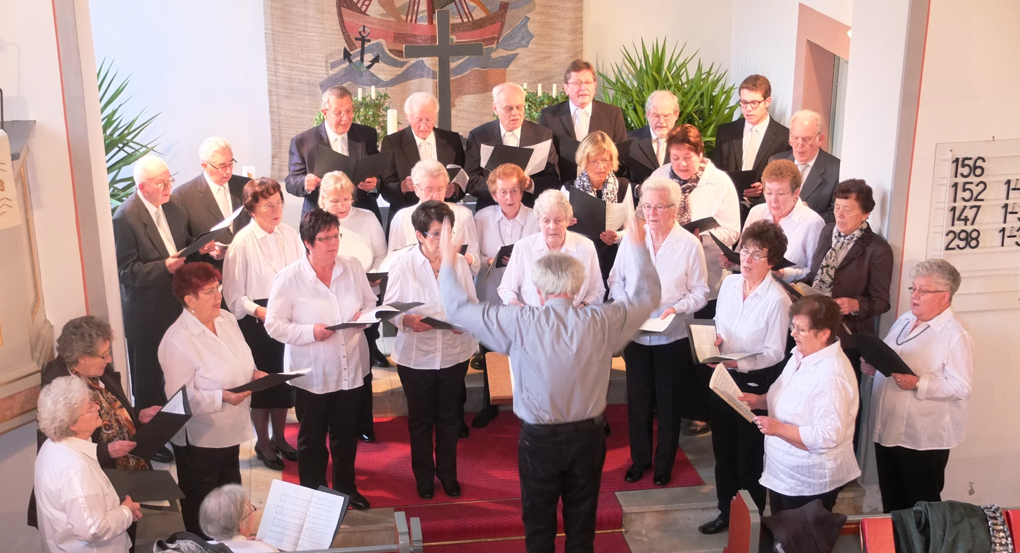

Der Gemischte Chor Jossa am 21.11.2014. Probe zur Aufführung der Deutschen Messe von F. Schubert

